5、美术需求

5.1 UI需求

5.2特效需求

5.2.1UI特效：

按钮流光特效：根据按钮决定特效大小，先做流光图片，初步想法是三个按钮依次从左到右显示流光，有一个整体流动感

按钮粒子：

（1）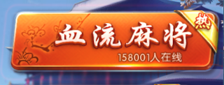扩张框，同样需要根据不同按钮制作

（2）金杯圣光，用在排行榜位置

（3）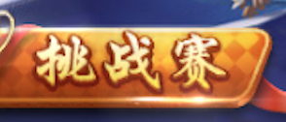按钮上的转动粒子，用在创建房间按钮上，需求要细致，参考欢乐麻将的特效效果，跑酷游戏的那个不行

闪闪亮，可以根据性能需求不加

商城粒子，高亮提示商城

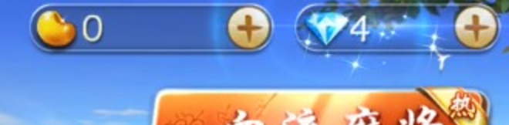获得粒子，当玩家获得对应货币时播放的圆形光环粒子

5.2.2牌桌基础特效：

上一张牌指示

吃碰杠落牌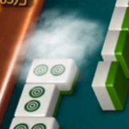

可吃（碰杠）的牌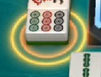

吃碰杠自摸胡，听：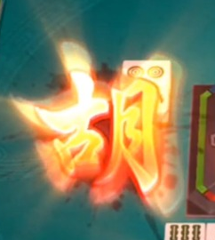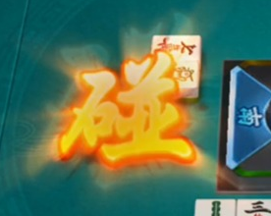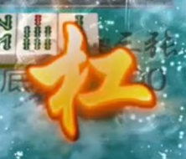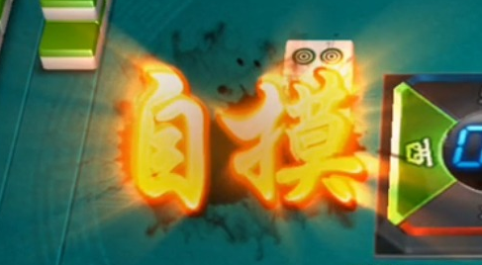绿色听牌

吃碰杠的按钮粒子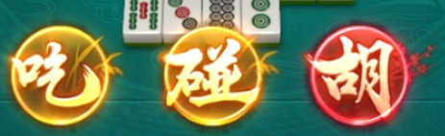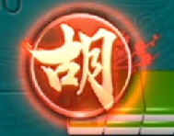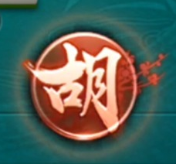

当前出牌人物的头像提示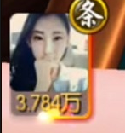

手上的宝牌提示

胡牌桌面特效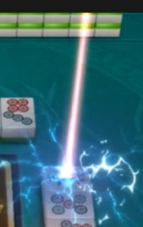2个

胡牌章特效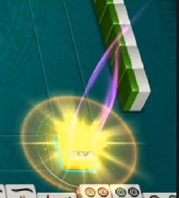上面的粒子特效

外部获得牌下面的提示高亮框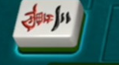

5.2.3额外特效：

开局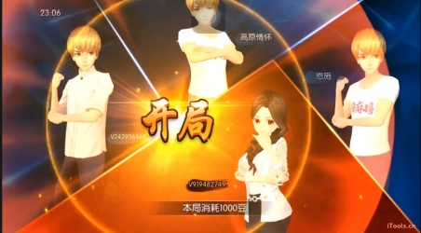，开局界面粒子采用相同的，我会考虑修改游戏开局的UI布局

背景特效：游戏背景为朝阳市夜景，可在空白处适当闪烁五彩光斑等提升整体画面感受

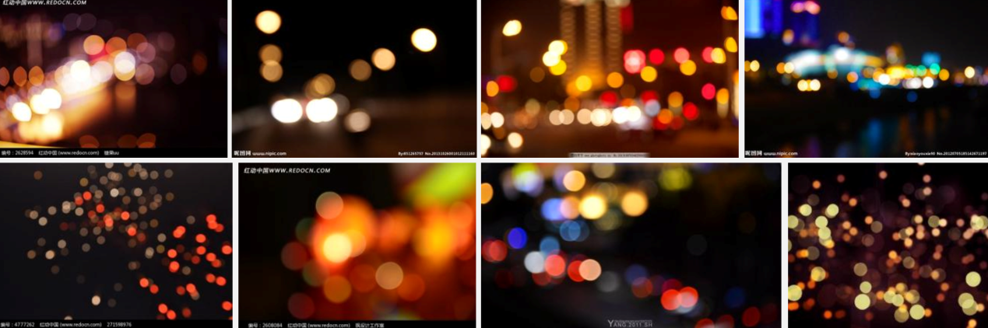

杠原版为龙卷风+下雨+涟漪特效，我们两种做法，第一种是参考原版，稍加修改，例如依旧是下雨，龙卷风变成四个。第二种做法是将特效修改成升龙效果，即金龙盘旋后上升。

特殊番胡

对局结束：对局结束时显示

海底捞月：海底捞月四个字使用碰效果+水波纹中映着月亮

杠上开花：杠上开花四个字使用碰效果+梅花在枝头开放效果

5.2.4朝阳麻将特有效果：

明飘：

暗杠：暗金龙

进宝：推车推入，元宝落在推车上，推车推出（或者HF根据名称创造一个更贴切且好做的效果）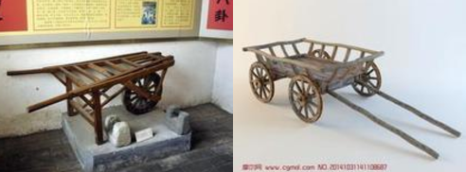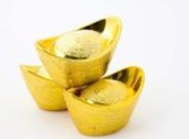

摸宝：金元宝从0～原大小，之后显示灯塔效果

5.3动画需求

发牌

牌墙抓牌

马牌

吃、碰、杠、杠后、胡、摸宝

对局结束推到牌